**Электроника СВЧ**

**Лекция 3. Движение электронов в электрических и магнитных полях.**

*Уравнения Максвелла. Движение электронов в статических электрическом и магнитном полях. Движение электрона в переменном электрическом поле вакуумного диода. Движение электрона в сложных полях. Кинетическая, потенциальная и полная энергия электрона.*

В ЭВП СВЧ заряженные частицы – электроны - движутся в статических электрических и магнитных полях. Причем если в приборах О – типа, таких как клистроны, ЛБВ и ЛОВ, направления этих полей совпадают, то в приборах М-типа (магнетронах и амплитронах) направления этих полей перпендикулярны друг другу.

**а. Уравнения Максвелла**

Наиболее общий подход к явлениям электродинамики на низких, высоких и сверхвысоких частотах обеспечивается применением теории электромагнитного поля и уравнений Максвелла. С этой точки зрения основные уравнения в случае электровакуумных приборов СВЧ требуют лишь учета существования свободных электронов. С учетом движущихся свободных зарядов система уравнений Максвелла относительно векторов напряженностей электрического и магнитного полей ***E*** и ***H***, а также векторов индукции ***D*** и ***B*** может быть записана в виде

$rot\vec{H}= {\vec{J}}_{полн}=σ\vec{E}+ \frac{d\vec{D}}{dt}+ρ\vec{v}$ (3.1)

 (3.2)

 (3.3)

 (3.4)

 (3.5)

 (3.6)

*ε, μ, σ* – относительная диэлектрическая и магнитная проницаемость среды и ее удельная проводимость. Для вакуума *ε=μ*=1, а *σ*=0.

Величины диэлектрической и магнитной проницаемостей для вакуума равны

*ε0* = 0,886*10-11 ; μ0 =1,256*10-6

ρ, - объемная плотность свободных зарядов и их скорость движения. Величина ${\vec{J}}_{конв}=ρ\vec{v}$ определяет плотность конвекционного тока (тока переноса) и характеризует количество электрического заряда, проходящего за единицу времени через единицу поверхности, нормальной к вектору скорости $\vec{ v}$. Полная плотность тока ${\vec{J}}_{полн}$ в любом сечении в вакууме равна сумме плотностей конвекционного тока и тока смещения.

Уравнение (3.1) означает, что вихревое магнитное поле может быть порождено как током зарядов, так и изменением электрического поля во времени, которое называется током смещения. Ток смещения бывает только в диэлектрике, т.к. в проводнике электрическое поле отсутствует. Уравнение (3.2) – закон Фарадея – говорит, что ротор (интеграл по замкнутому контуру) электрического поля ***Е*** равен потоку (изменению во времени) магнитного поля ***В*** сквозь этот контур. Уравнение (3.3) – закон Гаусса – говорит о том, что поток электрического поля ***Е*** через любую замкнутую поверхность зависит от суммарного электрического заряда внутри этой поверхности. Уравнение (3.4) означает, что поток магнитного поля ***В*** через любую замкнутую поверхность всегда равен нулю, т.к. в природе одиночных магнитных зарядов не существует.

**б. Уравнение движения**

Система уравнений Максвелла является неполной для решения задач при наличии свободных заряженных частиц, поскольку скорость  зависит не только от начальных условий, но и от напряженности полей $\vec{E}$ и $\vec{H}$ в каждой точке, где находится частица.

Зависимость скорости заряженных частиц от величин электрического и магнитных полей определяется уравнением движения, которое с учетом силы Лоренца имеет вид

$\frac{d\left(m\vec{v}\right)}{dt}=\vec{F}=q\left\{\vec{E}+\left[\vec{v}∙\vec{B}\right]\right\}$ (3.8)

где q и m - заряд и масса частицы;

F – сила, действующая на заряд.

Если скорость частицы много меньше скорости света *с* в свободном пространстве, уравнение (3.9) принимает вид

$m_{0}\frac{d\vec{v}}{dt}=q\left\{\vec{E}+\left[\vec{v}∙\vec{B}\right]\right\}$ (3.9)

где m0 – масса покоящейся частицы.

Когда рассматриваемыми зарядами являются свободные электроны необходимо положить q = - e, для которого

е = 1,6*10-19 К m0 = 9,11*10-31кг

Напряженность электрического поля $\vec{H}$ и индукция магнитного поля $\vec{B}$, входящие в выражение (3.9), могут быть как постоянными во времени величинами, т.е. поля статические, так и иметь переменную составляющую. Практически, однако, в большинстве случаев достаточно учитывать, кроме постоянных $\vec{E}$ и $\vec{B}$, лишь переменную составляющую электрического поля, пренебрегая высокочастотной составляющей магнитного поля.

**в. Уравнение непрерывности и скорости электронов в потенциальном электрическом поле**

Кроме рассмотренных выше основных уравнений важную роль при анализе электронных процессов играют два других соотношения – так называемое уравнение непрерывности и уравнение, определяющее скорость заряженной частицы, двигающейся в потенциальном электрическом поле.

Уравнение непрерывности вытекает непосредственно из уравнений Максвелла.

Рассмотрим выражение плотности полного тока для вакуума

${\vec{J}}_{полн}=ρ\vec{v}+\frac{∂\vec{D}}{∂t}$ (3.10)

Из уравнения (3.1) полный ток всегда имеет вихревой характер

$div{\vec{J}}_{полн}=divrot\vec{H}=0$ (3.11)

или

$div\left(ρ\vec{v}\right)+\frac{∂}{∂t}\left(div\vec{D}\right)=0$ (3.12)

Подставляя в это выражение уравнение (3.3) получим уравнение непрерывности в виде

$div\left(ρ\vec{v}\right)=-\frac{∂ρ}{∂t}$ (3.13)

По своему физическому смыслу это уравнение сводится к закону сохранения заряда.

Для вычисления скорости электрона, приобретенного в потенциальном электрическом поле, исходят из закона сохранения энергии. Если U разность потенциалов между рассматриваемой точкой и точкой, где скорость электрона равна нулю, то

Wпот = Wкин



Отсюда скорость электрона

 (3.14)

С учетом массы и заряда электрона имеем

 (м/сек) (3.15)

Уравнения (3.14) – (3.15) формально показывают возможность достижения сколь угодно больших скоростей электронов при неограниченном повышении ускоряющего напряжения U. Этот физически неправильный вывод легко устраняется с помощью теории относительности, по которой

Wкин= mc2 – m0c2,

где 

Приравнивая кинетическую энергию Wкин и исходную потенциальную энергию электрона Wпот=eU, получаем

 (3.16)

Если U невелико и eU«m0c2, то v«c и выражение (3.16) приводится к привычному виду (3.14). Этим выражением можно пользоваться при расчетах ЭВП, пренебрегая релятивисткими поправками, вплоть до значений U порядка несколько десятков киловольт. Так при U=50кВ погрешность расчета скорости в сравнении со строгим уравнением (3.16) составляет менее 8%. Однако при напряжениях порядка сотен киловольт, используемых в гиротронах и некоторых типов сверхмощных клистронов, при расчете скорости электронов следует учитывать релятивисткие поправки.

Система рассмотренных основных уравнений электроники СВЧ требует для своего решения заданияграничных и начальных условий. Такими условиями, кроме обычных условий для электрических и магнитных полей на границах раздела сред, являются начальные скорости электронов на фиксированных поверхностях и в фиксированные моменты времени.

**г. Время и угол пролета электронов**

Как отмечалось в первой лекции важным фактором, характеризующим ЭВП СВЧ, является *время пролета* электронов τ между двумя заданными электродами лампы, например между катодом и анодом в диоде.

Время пролета электронов может быть определено интегрированием соответствующего уравнения движения. Метод расчета времени пролета сводится к повторному интегрированию уравнения движения и нахождению уравнения вида *s=f(t)*. Подставляя поочередно в полученное уравнение координаты электродов s1 и s2 можно найти время пролета, как

*τ=t2 – t1*.

Рассмотрим, например, простейший плоский диод, электроды которого образованы двумя бесконечно длинными параллельными плоскостями 1 и 2, расположенными на расстоянии d.

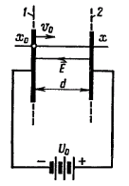

Рис.1. Плоский диод

Напряжение U0, приложенное между пластинами, будем считать постоянным и v«c. Т.к. напряженность электрического поля в этом случае равно Е=-U0/d, то уравнение движения электрона в данном случае при отсутствии пространственного заряда имеет вид



При интегрировании уравнения движения, необходимом для определения изменения координаты заряженной частицы во времени, используем следующие начальные условия: в плоскости x=x0 при t=t0 скорость электронов равна v0. Тогда

 (3.17)

 (3.18)

Подставляем в (3.18) x=x0+d. Тогда t-t0=τ и



При v0=0, что характерно для ЭВП без учета тепловых скоростей, получаем уравнение, определяющее время пролета электрона в режиме насыщения диода

 (3.19)

Для электроники СВЧ представляет интерес и другой случай, когда U0=0, но начальная скорость электронов v0 отлична от нуля. Подобная ситуация встречается например в клистронах, где электроны, поступающие в плоский зазор через отверстие в первом электроде, двигаются по инерции. Время пролета через такой зазор равно

………………(3.20)

Как указывалось в лекции №1величина времени пролета τ для большинства обычных ламп имеет порядок 10-8 - 10-9 сек. Действительно, если, например, промежуток катод - анод в плоском диоде имеет протяженность d =2 мм и анодное напряжение равно Uа = 100 В, то время пролета электрона в режиме насыщения составит

τ = d(2m/eUа)0,5 = 2 · 10-3 (2 · 9,1 · 10-31 / 1,6 ·10-19 · 102)0,5 = 0,68 · 10-9 сек

Пространственный заряд в межэлектродном пространстве влияет на величину времени пролета, ослабляя влияние ускоряющего поля вблизи катода. Оказывается, что при полном пространственном заряде в плоском диоде с термокатодом время пролета электрона в полтора раза больше, чем в режиме насыщения.

$$τ=1,5d\sqrt{\frac{2m}{eU_{0}}}$$

Рассмотрим случай, когда между электродами плоского диода приложено переменное напряжение u=Umsinωt,d а начальную скорость электронов v0 и пространственный заряд учитывать не будем. Исходное уравнение движения имеет вид



После первого интегрирования

$$\frac{dx}{dt}=\frac{eU_{m}}{ωmd}\left(cosωt_{0}-cosωt\right)$$

Второе интегрирование дает

$x=x_{0}+\frac{eU_{m}}{ω^{2}md}\left[\left(ωt_{0}-ωt\right)cosωt_{0}-sinωt+sinωt_{0}\right]$ (3/20а)

Полагая, что x=x0+d, a τ=t-t0  видно, что время пролета имеет различную величину для электронов, вошедшие в зазор в разные моменты времени t0.

Если на электрон одновременно наложено постоянное и переменное напряжение, т.е.u=U0+Umsinωt, то в общем случае при соизмеримых величинах U0 и Um время пролета электронов также может различаться в зависимости от начального времени t0. Однако при Um<<U0 часто можно пренебречь малыми изменениями времени пролета, обусловленными переменной составляющей напряжения.

Абсолютная величина времени пролета недостаточно полно характеризует влияние инерции электронов на работу прибора. Поэтому более важным является отношение времени пролета τ к периоду колебаний Т. При анализе пролетных явлений в электронных приборах принято рассматривать угол пролета электронов

 (3.21)

Поскольку период Т связан с круговой частотой колебаний ω=2π/T, то

Θ=ωτ (3.22)

Зная время пролета и рабочую частоту, нетрудно определить угол пролета. Например, для плоского зазора, рассматриваемого выше, невозмущенный угол пролета электронов

 (3.23)

Если электроны, обладающие значительной начальной скоростью v0, поступают в зазор, на который наложено только малое переменное напряжение, то невозмущенный угол пролета будет

 ……………(3.24)

**Пример расчета угла пролета** электроном зазора протяженностью 2мм, если к нему приложено ускоряющее напряжение 100В, а частота колебаний составляет f1 = 1ГГц и f2  = 1 МГц.

На частоте f1 угол пролета электрона будет равен

$$θ=2πf*d\sqrt{\frac{2m}{eU_{0}}}=2*3,14*{10}^{9}*2*{10}^{-3}\sqrt{\frac{2*9,11*{10}^{-31}}{1,6*{10}^{-19}*{10}^{2}}}=4.23≈242°$$

а на частоте f2  - Θ = ωτ = 2 · 3,14 · 106 · 0,68 · 10-9  = 4,33· 10-3 =0,24°

Таким образом, если на частоте f2  = 1 МГц напряжение можно считать практически неизменным за время пролета электрона, то уже на частоте f1 = 1ГГц электрон, вылетевший из катода, например, в начале положительного полупериода, прибудет на анод при тормозящем высокочастотном напряжении. В результате влияние инерции электронов в этом случае весьма значительно, о чем говорилось ранее.

**д. Пространственно-временные диаграммы**

Движение электронов между электродами наглядно иллюстрируются графиками зависимости координаты электрона от времени – так называемыми пространственно-временными диаграммами.

На рис.2 приведено семейство парабол, являющихся по уравнению (3.18) графиками движения электронов в плоском диоде в отсутствии постоянного магнитного поля и пространственного заряда при нулевых начальных скоростях v0. На электроды при этом наложено только постоянное напряжение U0 . Графики, построенные для различных начальных моментов t01, t02 и т.д., одинаковы. Электроны, вышедшие из катода через любые равные интервалы времени, достигают анода или любой плоскости x=const также через равные интервалы.

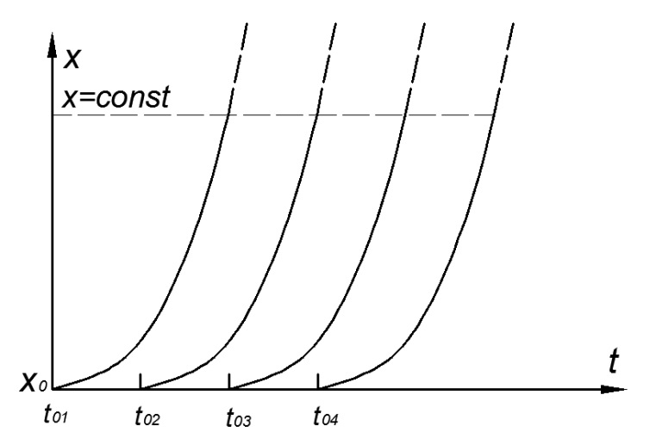

Рис.2.Пространственно-временная диаграмма движения электронов в плоском диоде в отсутствии переменного напряжения на аноде

Пространственно-временная диаграмма, описывающая движение электронов под действием переменного поля может быть построена по уравнению (3.20а). На рис.3 приведен вид подобной диаграммы при v0=0; пространственный заряд не учтен. Видно, что не все электроны, эмитированные катодом, достигают анода (x=const) .

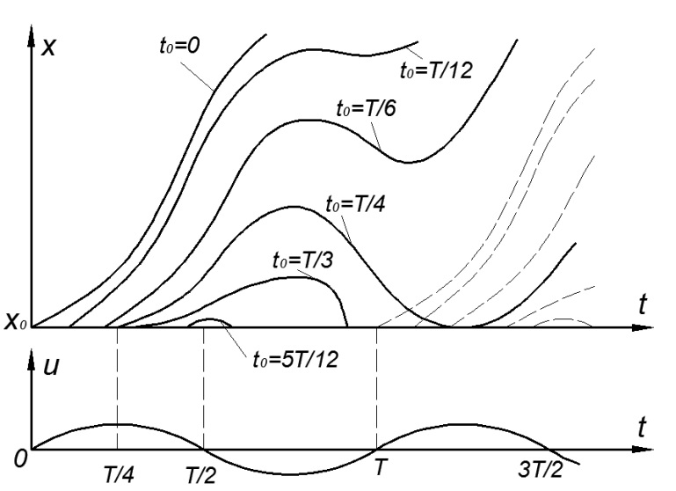

Рис.3. Пространственно-временная диаграмма движения электронов в плоском насыщенном диоде под действием переменного напряжения.

Под диаграммой приведен график межэлектродного напряжения.

При большом межэлектродном расстоянии d до половины всех вышедших электронов возвращаются на катод, рассеивая на нем свою кинетическую энергию. Некоторые электроны достигают анода после нескольких «качаний» в межэлектродном пространстве.

Пространственно-временные диаграммы позволяют сделать и другие выводы. Если кривые, характеризующие движение различных электронов, построены для достаточно большого числа электронов, выходящих из катода через равные промежутки времени, то по густоте кривых, пересекающих линию. x=const, можно судить о мгновенной плотности конвекционного тока на фиксированном расстоянии от катода, например на аноде. Касательная к кривой в каждой точке определяет мгновенную скорость и, следовательно, кинетическую энергию электрона в любой момент времени.

Метод пространственно-временных диаграмм широко применяют при рассмотрении пролетных явлений в ЭВП СВЧ.

**е. Движение электронов в скрещенных электрическом и магнитном полях**

Рассмотрим движение электрона в плоской системе, изображенной на рис. 4, в присутствии электрического и магнитных полей, направленных перпендикулярно друг к другу.

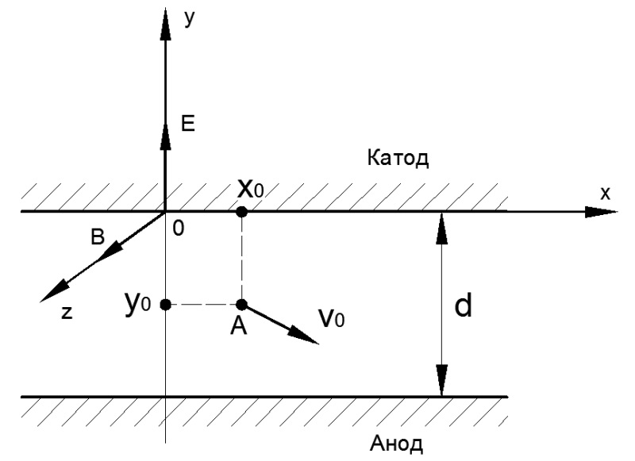

Рис.4. Движение электрона в плоском магнетроне со сплошным анодом в присутствии статических электрических и магнитных полей, направленных перпендикулярно друг другу.

Электрон находится в точке А

Уравнение движения электрона имеет вид

$$m\frac{dv}{dt}=-e\{E+\left[v,B\right]\}$$

В прямоугольной системе координат, раскладывая векторы  **v** и **B** по ортам **е**x, **е**y, **е**z получаем

[**v**, **B**]= **е**x(vyBz – vzBy) + **е**y(vxBz – vzBy) +**е**z (vxBy – vyBx)

где vx= vy= vz=

Таким образом, скалярные уравнения движения в прямоугольной системе координат будут иметь вид

$$\frac{d^{2}x}{dt^{2}}=\frac{-e}{m}\left(E_{x}+B_{z}\frac{dy}{dt}-B_{y}\frac{dz}{dt}\right)$$

$$\frac{d^{2}y}{dt^{2}}=\frac{-e}{m}\left(E_{y}+B_{x}\frac{dz}{dt}-B_{z}\frac{dx}{dt}\right)$$

$$\frac{d^{2}z}{dt^{2}}=\frac{-e}{m}\left(E_{z}+B_{y}\frac{dx}{dt}-B_{x}\frac{dy}{dt}\right)$$

Согласно рисунку можно записать

*Ex=Ez=*0 *Ey=E=U/d Bx=By=*0 *Bz=B*

Тогда уравнения движения окончательно будут

$$\frac{d^{2}x}{dt^{2}}=\frac{-eB}{m}\frac{dy}{dt}$$

$$\frac{d^{2}y}{dt^{2}}=\frac{-eE}{m}+\frac{eB}{m}\frac{dx}{dt}$$

$$\frac{d^{2}z}{dt^{2}}=0$$

Величина

$$\frac{eB}{m}=ω_{ц}$$

называется круговой циклотронной частотой.

Решение дифференциальных уравнений приводит к следующим уравнениям движения электрона по координатным осям с учетом начальных условий:

$$x=x_{0}+\frac{E}{B}t-\frac{mE}{eB^{2}}sinω_{ц}t$$

$$y=\frac{-mE}{eB^{2}}\left(1-cosω_{ц}t\right)$$

$$z=z_{0}$$

Полученные уравнения описывают в параметрической форме траекторию электрона, двигающегося в статических скрещенных электрическом и магнитном полях, которая представляет собой циклоиду, характеризующуюся перемещением точки, расположенной на ободе колеса радиусом

$$R=\frac{mE}{eB^{2}}$$

центр которого перемещается вдоль оси x со скоростью

$v_{ц}=\frac{E}{B}$.

Полное время пролета электрона *τ* от катода к вершине цикклоиды и обратно к катоду:

*τ = 2π/ωц =2πm/eB*

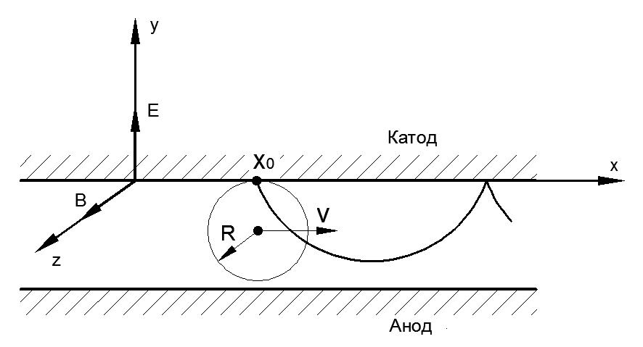

Рис.4. Циклоидальное движение электрона в плоском магнетроне при отсутствии высокочастотных полей

**Пример расчета движения электрона в скрещенных полях**

Электрон с нулевой скоростью вылетает с катода плоского диода , между анодом и катодом которого приложено напряжение u=15 кВ. Расстояние между анодом и катодом равно d= 2 мм. В зазоре между анодом и катодом на электрон действует ортогональное электрическому магнитное поле с индукцией B. При каких значениях магнитной индукции электрон долетит до анода?

R=(mE)/(eB2)≥d/2



B ≤ 206 мТл